Московская область
Серпуховский муниципальный район
МБОУ «Пролетарская СОШ»

ПРОЕКТ

ЭТИ УДИВИТЕЛЬНЫЕ МУРАВЬИ

Подготовил Сатылов Курбан
ученик 4 Б класса

Руководитель проекта Морозова Галина Владимировна

ПРОЕКТ
ЭТИ УДИВИТЕЛЬНЫЕ МУРАВЬИ

2 слайд
Актуальность темы
На уроках окружающего мира мы проходили природные сообщества. Лес и его обитатели.
Меня заинтересовали насекомые.
Я решил провести проектно- исследовательскую работу о муравьях.
Как устроен муравейник?
Как живут муравьи?
Чем питаются?
Почему заботятся о тлях?
Почему муравьев называют «санитарами леса»?

3 слайд
Цель работы- изучить жизнь муравьев, узнать интересные факты их жизни
Задачи:
- Увеличить объем знаний о муравьях
- Познать законы муравьиной семьи
- Узнать строение муравейника
4 слайд
Гипотеза: узнать о значении муравьев в природе.
Объект исследования: муравейник, жилище муравьев
5 слайд
Моё творчество
Макет муравейника
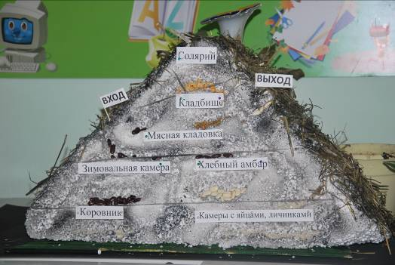

6 слайд
Муравьи — насекомые из отряда перепончатокрылых.
Все мы знаем о том, что они живут колониями, у них есть королева, они очень трудолюбивые и сильные.
Но есть и такие вещи, о которых знают далеко не все.
Итак, давайте посмотрим интересные факты о муравьях.
7 слайд
Муравьи, несмотря на свой маленький размер — одни из самых высокоорганизованных живых существ на нашей планете.
Они образуют и живут невероятно огромными общинами, которые мы называем — муравейники.
Каждый член муравейника, выполняет только определенную ему задачу, и готов пожертвовать собой в любой момент, ради выживаемости всей колонии.
Кроме того, муравьи удивительно хорошо умеют приспосабливаться, будучи способными выжить практически в любых условиях.
8 слайд
Картинка
9 слайд
Муравьи произошли от существ, похожих на ос, около 130 миллионов лет назад.
Они жили бок о бок с динозаврами, но не вымерли, в отличие от этих гигантов.
Муравьев на земле невероятно много.
Известный мирмеколог Эдвард Уилсон, посчитал, что на земле проживает до 10 квадриллионов особей муравьев.
На каждого живущего человека приходится около миллиона этих насекомых.

10 слайд
Муравьи способны переносить предметы в 5000 раз тяжелее их самих. Для сравнения, улитки могут переносить тяжесть лишь в десять раз больше их собственного веса.
Муравьи способны развивать скорость до 7 сантиметров в секунду. Для человека сопоставимая скорость — почти 55 километров в час.

11 слайд
Муравьи слышат ступнями и коленями – они улавливают колебания грунта.
Некоторые виды муравьев способны использовать в качестве ориентира магнитное поле Земли, как некоторые акулы.

Некоторые муравьи не строят муравейников, а ведут кочевой образ жизни. Когда приходит время двигаться дальше, они собирают своих личинок, запас пищи, яйца и королеву, а затем отправляются в путь.

12 слайд
У муравьев есть четкие обязанности: строители, солдаты, фуражеры (те, кто занимается поиском еды). Если фуражер несколько раз возвратился ни с чем, то его казнят и самого пускают на еду.
Муравьи могут не только наказывать, но и заботиться. Если муравей ранен, то они будут ухаживать за ним, пока тот не поправится, а если муравей стал калекой, то другие муравьи тоже будут заботиться о нем и носить ему еду, пока он в состоянии ее просить.
Если муравей бездельничает, то его выгоняют из муравейника.
Но интересным также является тот факт, что это касается даже царицы. Муравьи могут выгнать королеву, если она приносит мало потомства и затем выбрать новую.

13 слайд
Муравьи не имеют права есть пищу, которую они нашли. Сначала они должны принести всю найденную пищу в муравейник, после чего уже происходит распределение.
У каждого муравья имеется природный GPS(джипиэс)
Муравьи никогда не передвигаются в одиночку. Если муравей затерялся, он всегда безошибочно найдет дорогу к своему муравейнику.
При общении друг с другом муравьи используют разнообразные сигналы, в основном путем прикосновения друг к другу усиками, ногами, головой. Используются также и химические сигналы

14 слайд
В ходе работы я пришел к выводу:
- Муравейники составляют неотъемлемую часть лесного сообщества.
- Муравейники - это семья, община.
- Муравьи, живущие в муравейниках- вечные строители, отважные воины. Это насекомые, которые активно перестраивают окружающий мир.
- Хищничество муравьев – положительно влияет на лес, так как муравьи, поедая различных насекомых, защищают лес от возможных вредителей.
Оберегая муравейники, мы охраняем наши леса!

15 слайд
СПАСИБО ЗА ВНИМАНИЕ!
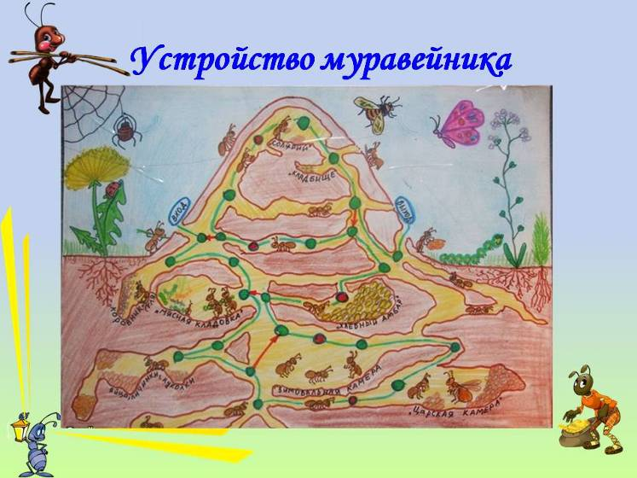
Солярий - камера, сюда забегают погреться мурвьи.
Один из входов. Охраняется солдатами. Служит вентиляционным каналом.
Кладбище- сюда складывают умерших собратьев и мусор.
Зимовальная камера - собираются здесь, чтобы пережить холода в состоянии полуспячки.
"Хлебный амбар". Здесь муравьи хранят зерно. Царская камера, где живет матка
Камеры с яйцами, личинками и куколками.
"Коровник", где муравьи содержат тлей.
"Мясная кладовка", куда фуражиры приносят гусениц и другую добычу.
Муравейник своими руками
